たちばな幼稚園

中村 真梨子
10月
食育通信

 | 日 | 曜 | 献立名 | 主な食材名
麺 | 3 | 月 | ペペロンチーノ  大根サラダ | 米粉パスタ 玉葱 しめじ キャベツ コーン 椎茸 ガーリックオイル 食塩 コショウ  大根 胡瓜 コーン わかめ ちりめん 黒酢 黒砂糖 醤油 胡麻
旬 | 4 | 火 | 鰹節ご飯  鮭のクリーム煮  みそ汁  きのこ納豆 | 発芽玄米 鰹節 醤油 みりん 薬膳だし  鮭角切り 玉葱 人参 白菜 ほうれん草 豆乳 薄口醤油 コンソメ  パセリ  薩摩芋 玉葱 葱 味噌  しめじ 玉葱 舞茸 人参 胡麻 納豆 醤油
 | 5 | 水 | ひじきご飯  すき焼き風煮  みそ汁  牛蒡納豆 | 発芽玄米 ひじき 人参 ごま 醤油 みりん 薬膳だし  玉葱 白菜 蒟蒻 豆腐 椎茸 車麩 大根 葱 醤油 みりん 黒砂糖  もやし 玉葱 葱 味噌  牛蒡 人参 玉葱 納豆 醤油
 | 6 | 木 | わかめご飯  野菜のトマト煮  みそ汁  切干しサラダ | 発芽玄米 わかめ 食塩 醤油 みりん 薬膳だし  玉葱 人参 ピーマン しめじ キャベツ 大豆 なすび トマト缶  ケチャップ お好みソース 黒砂糖 野菜コンソメ  南瓜 人参 味噌  切干大根 人参 ツナ ほうれん草 練りごま
 | ７ | 金 |  | カレーライス・バナナ
 | 1２ | 水 | 大根ご飯  野菜の金平  みそ汁  ブロッコリー納豆 | 発芽玄米 大根 胡麻 醤油 みりん 薬膳だし  牛蒡 人参 玉葱 蒟蒻 竹輪 葱 蓮根 胡麻油 胡麻 醤油 みりん 黒砂糖  白菜 油揚げ 葱 味噌  ブロッコリー 人参 玉葱 納豆 醤油
 | 1３ | 木 | ツナ白菜ご飯  五目煮  みそ汁  胡瓜納豆 | 発芽玄米 白菜 ツナ 醤油 みりん 薬膳だし  椎茸 昆布 人参 大根 蒟蒻 醤油 みりん 黒砂糖  南瓜 人参 油揚げ 味噌  胡瓜 玉葱 ゆかり 納豆 醤油
 | １４ | 金 | ビビンバ  シシャモ  中華スープ  キャベツ納豆 | 発芽玄米 豆もやし ほうれん草 人参 ごま油 中華だし 生姜  ニンニク 黒砂糖 醤油 コチュジャン 胡麻 醤油 みりん 薬膳だし  シシャモ  にら 人参 玉葱 胡麻 中華だし 醤油 ごま油  キャベツ 人参 納豆 醤油
 | １７ | 月 | いりこご飯  八宝菜  みそ汁  大根納豆 | 発芽玄米 いりこ 胡麻 醤油 みりん 薬膳だし ごま油  白菜 人参 玉葱 椎茸 ピーマン さつま揚げ もやし キクラゲ  中華だし 醤油 片栗粉  玉葱 わかめ 麩 味噌  大根 人参 カリカリ梅 納豆 味噌
 | １８ | 火 | キノコご飯  マーボー豆腐  中華スープ  もやし納豆 | 発芽玄米 しめじ 醤油 みりん 薬膳だし  豆腐 玉葱 人参 椎茸 葱 生姜 ごま油 中華だし 黒砂糖 味噌  醤油 片栗粉  キクラゲ 人参 玉葱 中華だし ごま油  もやし 人参 青のり 納豆 醤油
 | １９ | 水 | 牛蒡ご飯  チヂミ  わかめスープ  大根納豆 | 発芽玄米 牛蒡 油揚げ 醤油 みりん 薬膳だし  にら 玉葱 人参 米粉 片栗粉 黒酢 醤油 ごま油 胡麻  茎わかめ 葱 薄口醤油 食塩  大根 人参 納豆 醤油
 | ２０ | 木 | ちりめんご飯  野菜の甘酢あん  みそ汁  昆布納豆 | 芽玄米 ちりめん 醤油 みりん 薬膳だし  玉葱 人参 ピーマン なすび 椎茸 しめじ レンコン 黒酢 醤油  黒砂糖 ケチャップ 中華だし 片栗粉  豆腐 玉葱 葱 味噌  昆布 人参 もやし 納豆 醤油発芽玄米 牛蒡 油揚げ 醤油 みりん
 | 2１ | 金 | 梅わかめご飯  ポトフ  みそ汁  フルーツポンチ | 発芽玄米 カリカリ梅 わかめ 醤油 みりん 薬膳だし  ジャガイモ 玉葱 人参 大根 ブロッコリー しめじ グリンピース  竹輪 野菜コンソメ 醤油  白菜 人参 油揚げ 味噌  寒天 バナナ フルーツミックス缶 リンゴ
 | ２４ | 月 | コーンご飯  ひじき煮  みそ汁  白菜納豆 | 発芽玄米 コーン 醤油 みりん 薬膳だし 食塩みりん  ひじき 人参 油揚げ 蒟蒻 玉葱 胡麻 醤油 黒砂糖 みりん  人参 玉葱 葱 味噌  白菜 人参 ゆかり 納豆 醤油
 | ２５ | 火 | 昆布ご飯  鯖の塩焼き  お吸い物  もやし納豆 | 発芽玄米 昆布 油揚げ 醤油 みりん 薬膳だし  鯖 酒 食塩  えのき 麩 葱 醤油 食塩  もやし 人参 葱 納豆 醤油
旬 | ２６ | 水 | 炊き込みご飯  じゃが煮  みそ汁  春雨納豆 | 発芽玄米 舞茸 人参 油揚げ 醤油 みりん 薬膳だし  じゃが芋 人参 玉葱 蒟蒻 車麩 グリンピース 醤油 みりん 黒砂糖  エノキ 玉葱 葱 味噌  胡瓜 人参 春雨 キクラゲ 納豆 醤油 胡麻
 | ２７ | 木 | 菜飯ご飯  野菜のツナ煮  みそ汁  牛蒡納豆 | 発芽玄米 菜飯ご飯の素 醤油 みりん 薬膳だし  ツナ 舞茸 白菜 玉葱 人参 蒟蒻 大根 醤油 みりん 黒砂糖  高野豆腐 玉葱 味噌  牛蒡 人参 昆布 葱 納豆 醤油 胡麻油 胡麻
 | ２８ | 金 | 狐ご飯  あんかけ豆腐  みそ汁  海藻納豆 | 発芽玄米 油揚げ 人参 醤油 みりん 薬膳だし  厚揚げ 玉葱 人参 椎茸 葱 しめじ 醤油 みりん 黒砂糖  白菜 人参 味噌  海藻ミックス 胡瓜 人参 大根 納豆 醤油
 | 31 | 月 | キャロットご飯  南瓜のいとこ煮  味噌汁  白菜納豆 | 発芽玄米 人参 胡麻 醤油 みりん 薬膳だし  南瓜 あずき 黒糖  切干大根 人参 葱 味噌  白菜 人参 ゆかり 納豆 醤油
献立は食材の納入状況により変更する場合があります。ご了承ください。
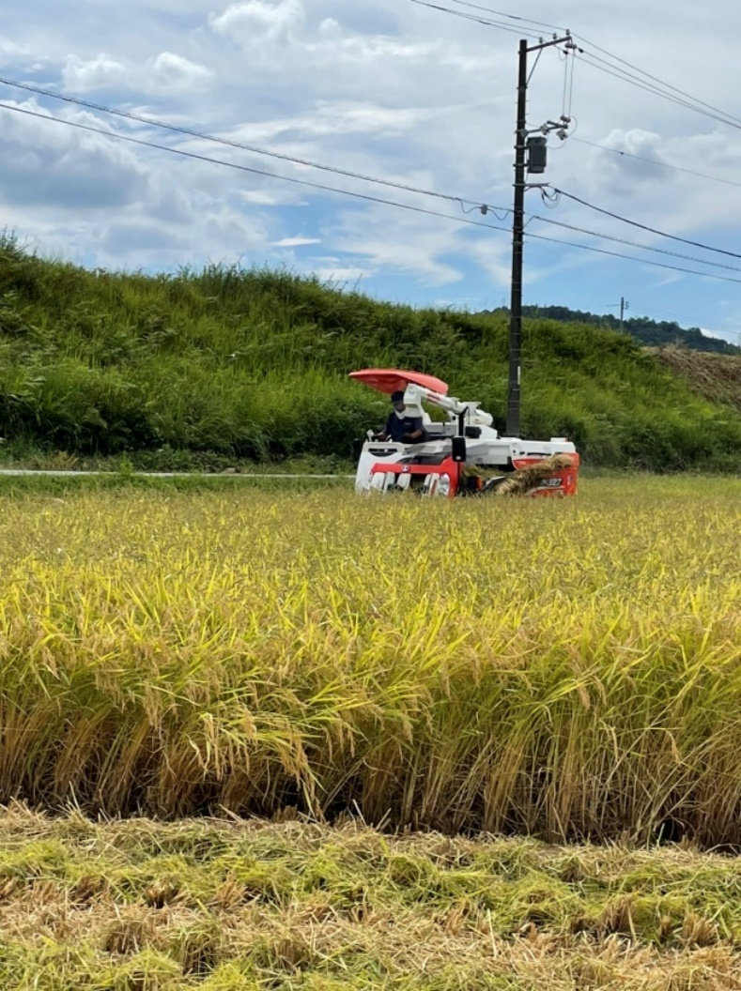
稲刈りをしました。

幼稚園で使用しているお米が
新米 【世羅産】になります。
水分量も多く、一番おいしくお米が感じられる時期です。

